中国江西国际经济技术合作有有限公司2024 年校园招聘简章
中国江西国际经济技术合作有限公司，总部在江西省南昌市，是1983年经国务院批准成立，隶属于江西省人民政府的大型国有企业。公司连续20年入选ENR全球最大250家国际承包商，连续7年跻身全球百强行列，最新排名列全球第71位，列中国企业第15位。

公司成长于江西，扬名于国际，在亚、非、拉美30多个国家和地区设立了数十家办事机构和子公司，在建的境内外工程项目达150多个，合同总额100亿美元。经过了40年的砥砺奋进，公司已经发展成为深耕境内外工程承包、对外投资、境内外房地产开发、建筑设计等多元业务领域，集“投资—建设—运营”全产业链周期为一体的大型综合外向型企业。

经营理念：
>企业愿景: 一流的资源整合者、一流的跨国企业集团、一流的国际工程承包商
>核心价值观： 开放、开拓、创新、创造
>企业使命：固建筑工程之基、架国际合作之桥

品牌优势：
公司在国际工程承包领域享有较高的知名度，系中国对外承包工程商会副会长单位，江西省对外投资合作企业协会会长单位，江西国际商会常务副会长单位。获评中国对外承包工程和对外劳务合作AAA级信用等级评价，全国建筑业AAA级信用企业，对外承包工程企业社会责任绩效评价领先型企业。

人才优势：
公司培养了一批在境外承担过市场开发、工程项目管理的人才，拥有一支熟悉国际市场事务，通晓驻在国法律和惯例、善管理、掌握专业技术的优秀外经类人才队伍。

业务类型：

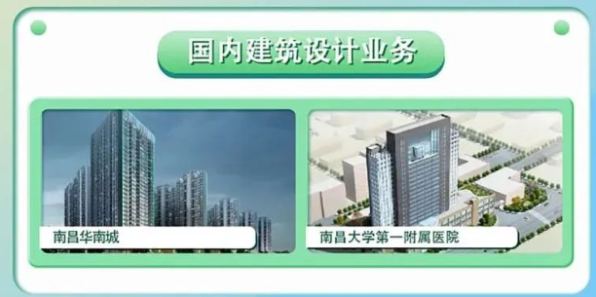
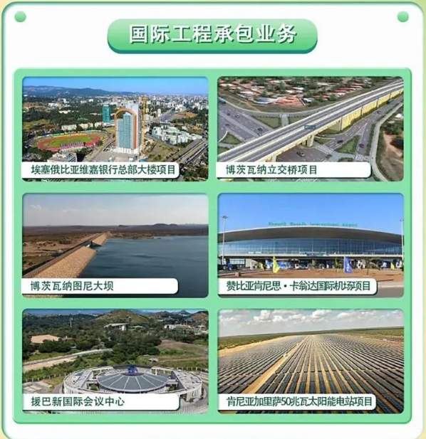
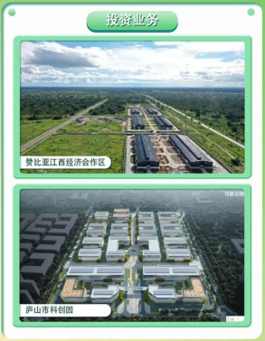
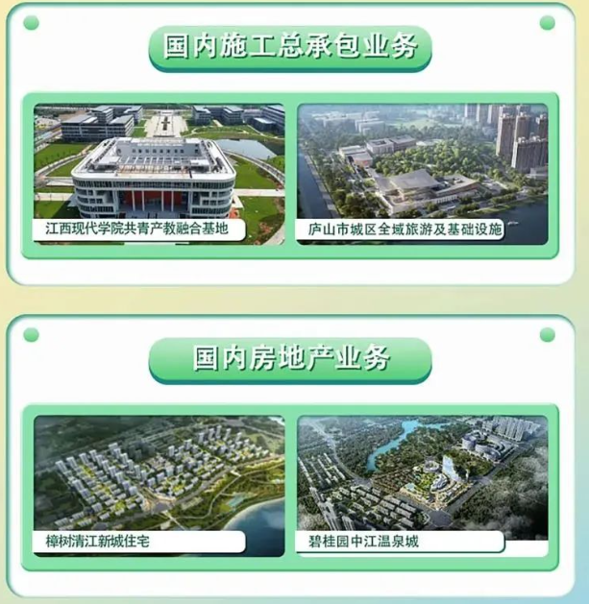

江西国际 2024 届毕业生人才需求

岗位 | 专业 | 学历 | 人数 | 要求
电气工程师 | 输电工程技术、电力系统自动化技术、电气自动化技术、发电运行技术、电力系统继电保护技术、供用电技术等专业 | 大专 | 3 | 适应能力强、能服从公司安排赴海外长期工作。

薪资待遇

年薪 | 备注
12-13 万

简历投递方式：
> 专场宣讲会/双选会现场投递
> 发送简历至邮箱： 24851382@qq.com （格式：江西国际+姓名+应聘岗位）
> 联系电话：0791-86379193

